Miércoles
30
de marzo

Sexto de Primaria
Lengua Materna

El inicio del borrador de la carta de opinión.

Aprendizaje esperado: expresa por escrito su opinión sobre hechos.
Redacta el borrador de una carta de opinión.
Adapta el lenguaje escrito para dirigirse a un destinatario.

Énfasis: redacta borradores de cartas de opinión en las que se introduzcan argumentos suficientes sobre el tema comentado.
Valora la diversidad lingüística y cultural de México y escribe una carta de opinión que considere al destinatario.

¿Qué vamos a aprender?

Aprenderás a redactar borradores de cartas de opinión en las que utilices argumentos suficientes sobre el tema que hayas elegido, considerando un lenguaje acorde al destinatario de tu carta de opinión.

¿Qué hacemos?

En esta sesión iniciarás con la lectura.

Actividad 1

Realiza la lectura “Las vísperas del Fausto”, del autor argentino Adolfo Bioy Casares.

Las vísperas del Fausto
Adolfo Bioy Casares

“Esa noche de junio de 1540, en la cámara de la torre, el doctor Fausto recorría los anaqueles de su numerosa biblioteca. Se detenía aquí y allá; tomaba un volumen, lo hojeaba nerviosamente, volvía a dejarlo.

Por fin escogió los Memorabilia de Jenofonte. Colocó el libro en el atril y se dispuso a leer.

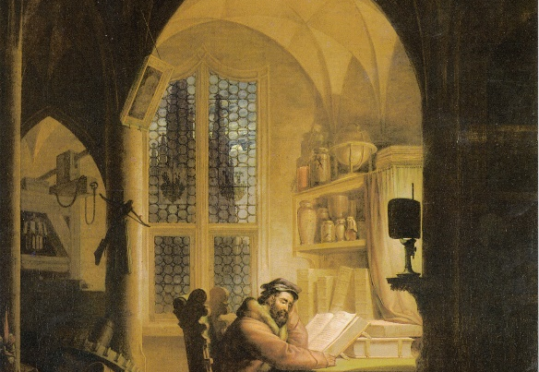

Miró hacía la ventana. Algo se había estremecido afuera. Fausto dijo en voz baja: “Un golpe de viento en el bosque.”

Se levantó, apartó bruscamente la cortina. Vio la noche, que los árboles agrandaban. Debajo de la mesa dormía Señor. La inocente respiración del perro afirmaba, tranquila y persuasiva como un amanecer, la realidad del mundo.

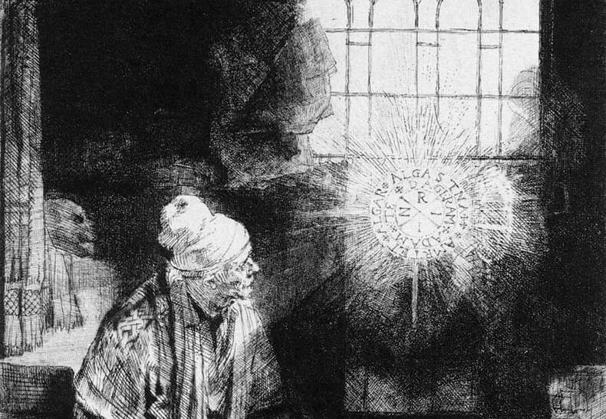

Fausto pensó en el infierno. Veinticuatro años antes, a cambio de un invencible poder mágico, había vendido su alma al Diablo. Los años habían corrido con celeridad. El plazo expiraba a media noche. No eran, todavía, las once. Fausto oyó unos pasos en la escalera; después, tres golpes en la puerta. Preguntó: “¿Quién llama?” “Yo”, contestó una voz que el monosílabo no descubría, “Yo.”

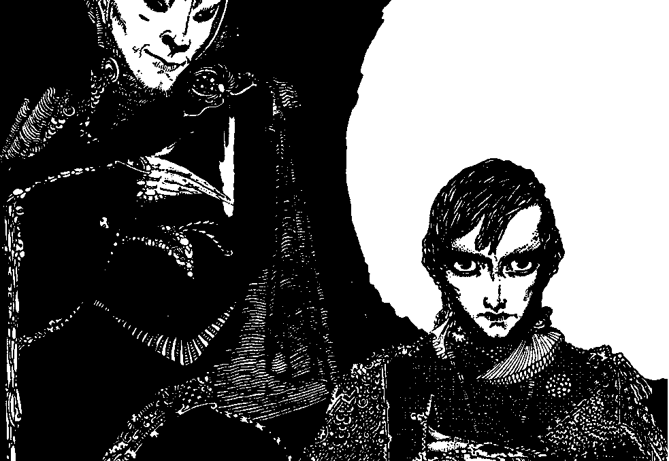

El doctor la había reconocido, pero sintió alguna irritación y repitió la pregunta. En tono de asombro y de reproche contestó su ayudante: “Yo, Wagner.” Fausto abrió la puerta. El ayudante entró con la bandeja, la copa de vino del Rin y las tajadas de pan y comentó con aprobación risueña lo adicto que era su amo a ese refrigerio. Mientras Wagner explicaba, como tantas veces, que el lugar era muy solitario y que esas breves pláticas lo ayudaban a pasar la noche, Fausto pensó en la complaciente costumbre, que endulza y apresura la vida, tomó unos sorbos de vino, comió unos bocados de pan y, por un instante, se creyó seguro. Reflexionó: Si no me alejo de Wagner y del perro no hay peligro.

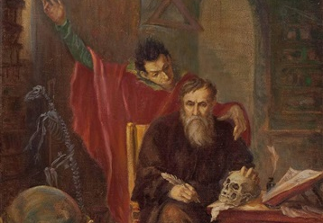

Resolvió confiar en Wagner sus terrores. Luego recapacitó: Quién sabe los comentarios que haría. Era una persona supersticiosa (creía en la magia), con una plebeya afición por lo macabro, por lo truculento y por lo sentimental. El instinto le permitía ser vívido; la necedad, atroz. Fausto juzgó que no debía exponerse a nada que pudiera turbar su ánimo o inteligencia. El reloj dio las once y media. Fausto pensó: “No podrán defenderme. Nada me salvará.”

Después hubo como un cambio de tono en su pensamiento; Fausto levantó la mirada y continuó: “Más vale estar solo cuando llegue Mefistófeles. Sin testigos, me defenderé mejor.” Además, el incidente podía causar en la imaginación de Wagner (y acaso también en la indefensa irracionalidad del perro) una impresión demasiado espantosa. “Ya es tarde, Wagner. Vete a dormir.”

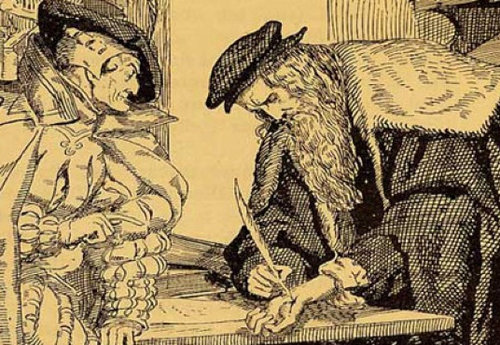

Cuando el ayudante iba a llamar a Señor, Fausto lo detuvo y, con mucha ternura, despertó a su perro. Wagner recogió en la bandeja el plato del pan y la copa y se acercó a la puerta. El perro miró a su amo con ojos en que parecía arder, como una débil y oscura llama, todo el amor, toda la esperanza y toda la tristeza del mundo. Fausto hizo un ademán en dirección a Wagner, y ambos salieron. Cerró la puerta y miró a su alrededor. Vio la habitación, la mesa de trabajo, los íntimos volúmenes. Se dijo que no estaba tan solo. El reloj dio las doce menos cuarto. Con alguna vivacidad, Fausto se acercó a la ventana y entreabrió la cortina. En el camino a Finsterwalde vacilaba, remota, la luz de un coche. ¡Huir en ese coche!, murmuró Fausto y le pareció que agonizaba de esperanza. Alejarse, he ahí lo imposible. No había corcel bastante rápido ni camino bastante largo. Entonces, como si en vez de la noche encontrara el día en la ventana, concibió una huida hacia el pasado; refugiarse en el año 1440; o más atrás aún: postergar por doscientos años la ineludible medianoche. Se imaginó al pasado como una tenebrosa región desconocida; pero, se preguntó: “Si antes no estuve allí, ¿cómo puedo llegar ahora?” ¿Cómo podía él introducir en el pasado un hecho nuevo? Vagamente recordó un verso de Agatón, citado por Aristóteles: “Ni el mismo Zeus puede alterar lo que ya ocurrió.” Si nada podía modificar el pasado, esa infinita llanura que se prolongaba del otro lado de su nacimiento era inalcanzable para él.

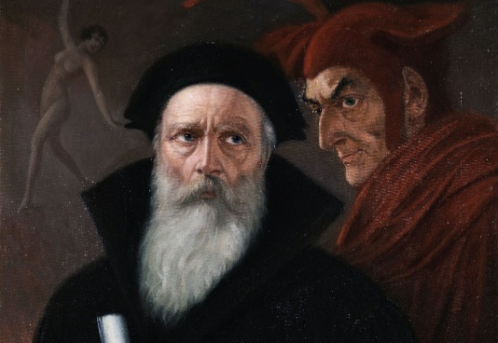

Quedaba, todavía, una escapatoria: Volver a nacer, llegar de nuevo a la hora terrible en que vendió el alma a Mefistófeles, venderla otra vez y cuando llegara, por fin, a esta noche, correrse una vez más al día del nacimiento.

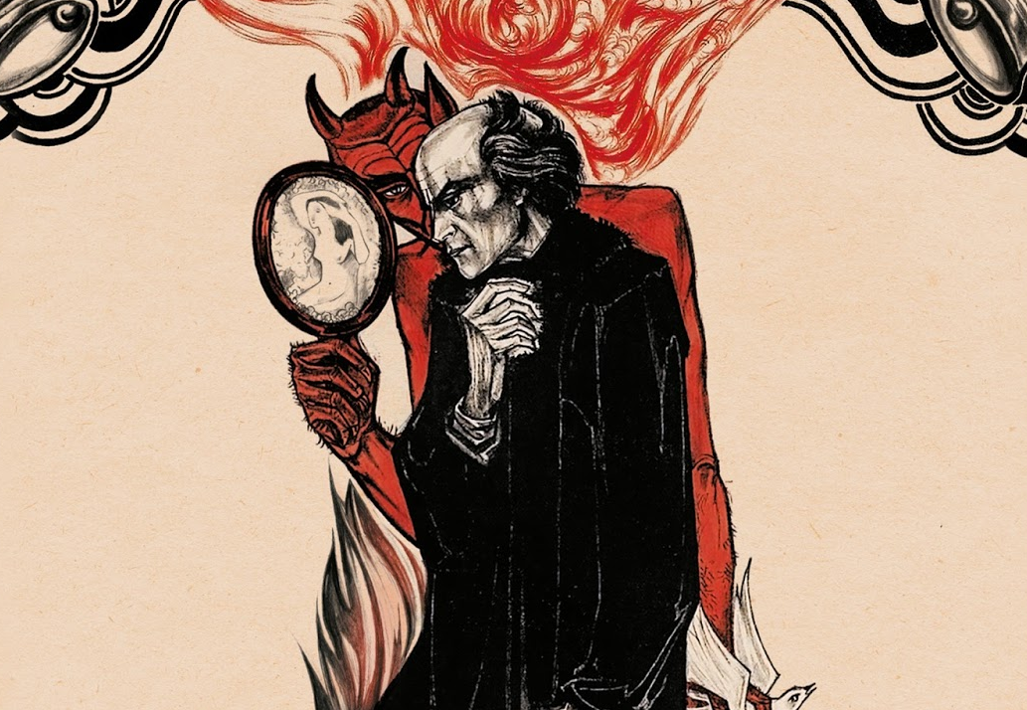

Miró el reloj. Faltaba poco para la medianoche. Quién sabe desde cuándo, se dijo, representaba su vida de soberbia, de perdición y de terrores; quién sabe desde cuándo engañaba a Mefistófeles. ¿Lo engañaba? ¿Esa interminable repetición de vidas ciegas no era su infierno? Fausto se sintió muy viejo y muy cansado. Su última reflexión fue, sin embargo, de fidelidad hacia la vida; pensó que, en ella, no en la muerte, se deslizaba, como un agua oculta, el descanso. Con valerosa indiferencia postergó hasta el último instante la resolución de huir o de quedar. La campana del reloj sonó.

Fuente: Bioy Casares, Adolfo. “Las vísperas del Fausto”. Historia prodigiosa. Buenos Aires: Emecé, 1961, pp. 165-168.

¿Qué te pareció la lectura?

Quizá te recuerde el libro de Fausto, de Goethe, el cual está basado en otro de Marlowe, llamado La trágica historia del doctor Fausto, publicado en 1620.

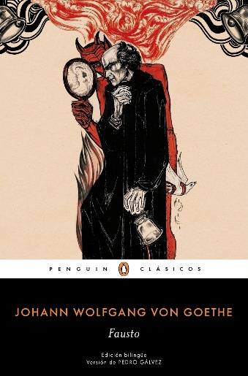

En esta sesión complejizarás el esquema de planeación de la carta de opinión que se inició la sesión pasada, e iniciarás la escritura del borrador.

Los materiales que requerirás son: Libro de Texto, diccionario, cuaderno, y lápiz o pluma para escribir. Es muy importante que tengas a la mano tu diccionario, recuerda tenerlo cerca, durante esta sesión y también al leer o al estudiar otras asignaturas. Úsalo con libertad y no sólo investigues en torno a las palabras que aquí se solicitan.

¿Una carta de opinión utiliza un lenguaje formal o informal? ¿Por qué?

Formal, porque está dirigida al director de una publicación, al autor de un artículo o a la sociedad en general, con el propósito de compartir una opinión sobre determinado tema o hecho noticioso.

¿Coincides con esta respuesta? Ahora, según lo que se ha trabajado, ¿consideras que es un texto periodístico? ¿Por qué?

No, porque, aunque está hecho para publicarse en periódicos o revistas, no es un tipo de texto que sea propio del periodismo, sino un espacio que las publicaciones brindan a los lectores para que estos puedan expresarse.

Antes de continuar, lee un artículo de la Convención Americana de los Derechos Humanos.

El Artículo 13 de la Convención Americana de los Derechos Humanos dice: “Todo el mundo tiene derecho a la libertad de pensamiento y de expresión. Este derecho incluye la libertad de recabar, recibir e impartir información e ideas de todo tipo, más allá de cualquier frontera, ya sea oralmente, por escrito, por impreso, bajo forma artística o a través de cualquier otro medio”.

Este es un artículo muy importante, considéralo al escribir tu carta de opinión, y de lo que has aprendido, ¿qué otras cosas necesitas tomar en cuenta para escribir tu carta de opinión?

1. Que aborde un tema específico de actualidad.
2. Que utilice lenguaje formal.
3. Que cuente con una estructura compuesta por: entrada, cuerpo y conclusión.

¿Y qué debería contener cada parte de la estructura?

Entrada: presentación de los hechos, del tema o problema a tratar.
Cuerpo: enunciación o presentación de algunos elementos argumentativos, aunque los argumentos no son imprescindibles al dar una opinión.
Conclusión: el remate que puede ser un juicio de valor, una recomendación o el resumen de lo expuesto; por ejemplo.

En la entrada, la presentación de los hechos, del tema o problema a tratar; en el cuerpo, la enunciación o presentación de algunos elementos argumentativos, aunque los argumentos no son imprescindibles al dar una opinión, tal como se ha explicado; y en la conclusión: el remate que puede ser un juicio de valor, una recomendación o el resumen de lo expuesto; por ejemplo.

¿Cuál será el tema de tu carta?, ¿ya lo elegiste?

Recordarás que la sesión pasada se revisó la nota de la “combiteca”, en la cual hay mucho para expresar en los diferentes medios, iniciativas para la preservación de nuestras lenguas indígenas y cómo la comunidad educativa ha incidido en ello; por ejemplo.

Sería muy interesante identificar qué se está haciendo en estos tiempos en las escuelas bilingües y promover que se difundan este tipo de acciones en los distintos medios. Tal vez a los estudiantes en casa, les llame la atención el tema.

Ahora, es momento de usar el ejemplo para llenar la tabla. En casa, realiza una tabla parecida para tu propia carta de opinión.

Propósito
Destinatario
Entrada
Cuerpo
Conclusiones

¿Cuál es el propósito de tu carta?, regístralo en tu tabla.

Expresar mi punto de vista sobre la iniciativa “combiteca”.

¿Quién será el o los destinatarios?

El director de la publicación, porque él puede promover lo que se puede proponer al final de la carta.

¿Qué incluirás en la entrada de tu carta?

Se deben registrar los datos de quien escribe y el motivo de la carta: expresar gratitud hacia la labor que todos los maestros de México están haciendo en favor del aprendizaje de las niñas, niños y adolescentes, utilizando el ejemplo de la Combiteca.

¿Y en el cuerpo?

Habría que enfocarse en mencionar, de manera breve y general situaciones diversas y retos que enfrentan los profesores, los estudiantes y sus familias. Y, a través del ejemplo de la Combiteca, destacar las iniciativas y formas creativas en que los profesores han elegido superar las dificultades.

¿Y en el cierre?

Como está dirigida al director, se le puede proponer que promueva más este tipo de notas y artículos para que las personas estemos enteradas del esfuerzo que hacen docentes, padres y estudiantes por la educación de los niños y adolescentes. También de los jóvenes, en todo el país. Quizá aprovechar el espacio para solicitar que se difundan noticias relacionadas con las acciones que, desde la educación, se han hecho por la diversidad lingüística y cultural de México.

Propósito | Expresar mi punto de vista sobre la iniciativa “combiteca”.
Destinatario | Director de la publicación.
Entrada | Quién soy y motivo de mi carta: expresar mi gratitud hacia la labor que todos los maestros de México están haciendo en favor del aprendizaje de las niñas, niños y adolescentes, utilizando el ejemplo de la combiteca.
Cuerpo | Situaciones diversas de los profesores, los estudiantes y sus familias.  Iniciativas y formas creativas en que los profesores han elegido superar las dificultades.
Conclusiones | Solicitar que se divulguen más este tipo de iniciativas.

Hasta aquí, ya estás listo para redactar el borrador de la carta de opinión. Te pido que lo hagas para que se revise en la siguiente y última clase de esta práctica social del lenguaje, y puedas conocer los mecanismos para su publicación.

Realiza un repaso, el día de hoy, se complementó la planeación de la carta de opinión que se hizo la sesión pasada, definiendo lo que se incluirá en cada parte del texto. Además, se hizo un recordatorio de lo que necesitas tomar en cuenta al redactar este tipo de texto.

Ten presente que lo más importante de este tipo de textos es la opinión y que, como se ha trabajado, aunque no explícitamente, existen dos tipos de opinión: la informada y la desinformada; la primera se diferencia de la segunda porque es subjetiva; es decir, se basa sólo en ideas y creencias que no son comprobables, mientras que la informada, se sustenta en argumentos que le dan veracidad y objetividad. Sin embargo, los textos de opinión aceptan el uso de ambos tipos de opiniones.

El uso de un tipo de opinión, de otro o de ambos, tendrá que ver con el propósito de la carta.

El reto de hoy:

Comparte con alguien cercano las partes que se deben tomar en cuenta al elaborar el borrador de la carta de opinión, y coméntale sobre qué noticia has dado respuesta a estos apartados.

Si te es posible, consulta otros libros o materiales para saber más. Si tienes la fortuna de hablar una lengua indígena aprovecha también este momento para practicarla y platica con tu familia en tu lengua materna.

¡Buen trabajo!

Gracias por tu esfuerzo.

Para saber más:
Lecturas

https://www.conaliteg.sep.gob.mx/

